**Capítulo SETE**

**Coleções**

**Objetivos do Exame**

Criar e usar objetos ArrayList, TreeSet, TreeMap e ArrayDeque.

**Visão Geral de Coleções**

Uma **coleção** é um termo genérico que se refere a um **contêiner de objetos**.

O **Java Collections Framework** é uma biblioteca de classes e interfaces no pacote java.util que fornece coleções com diferentes características.

As interfaces mais importantes são:

* **Collection**  
  Esta é a interface base da hierarquia de coleções e contém métodos como  
  add(), remove(), clear() e size().
* **Iterable**  
  Implementar esta interface permite que um objeto seja "iterável" com um loop for-each, através de um Iterator e com o novo método forEach().
* **List**  
  Interface para coleções que: (1) armazenam um grupo de elementos que podem ser acessados usando um índice, e (2) aceitam duplicatas.
* **Set**  
  Interface para coleções que **não permitem elementos duplicados**.
* **Queue**  
  Interface para coleções que armazenam um grupo de elementos em uma ordem específica, comumente em ordem **primeiro a entrar, primeiro a sair (FIFO)**.
* **Map**  
  Interface para coleções cujos elementos são armazenados como **pares chave/valor**.

Dessas quatro últimas, **Map** é a única que **não implementa** nem Collection nem Iterable, mas ainda assim é considerada uma coleção porque **contém um grupo de elementos**.

**List**

Uma List é uma **coleção ordenada** que aceita **elementos duplicados** e permite **acesso por índice**.

A implementação mais comum é ArrayList.

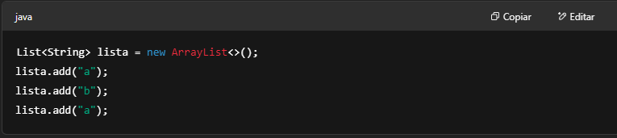

Você pode acessar e modificar os elementos com:

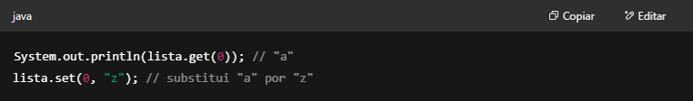

O método indexOf() retorna o índice do **primeiro elemento encontrado** (ou -1 se não encontrar):

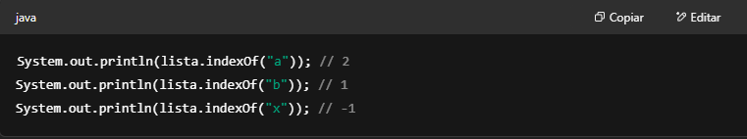

O método remove() pode remover por **índice** ou por **objeto**:

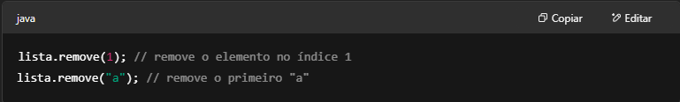

Outros métodos úteis incluem:

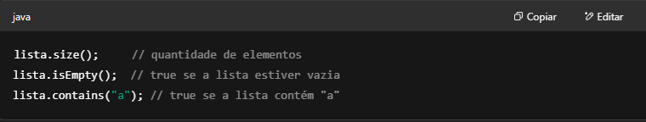

Você também pode inicializar uma lista com elementos assim:

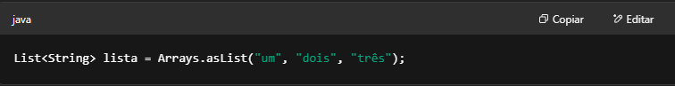

Atenção: a lista retornada por Arrays.asList() **tem tamanho fixo** — você **não pode adicionar ou remover** elementos, apenas modificar os existentes.

**Set**

Um Set é uma coleção que **não permite elementos duplicados**.

As duas implementações mais comuns são:

* HashSet: não garante ordem.
* TreeSet: mantém os elementos **ordenados** (por ordem natural ou Comparator).

**Exemplo com HashSet:**

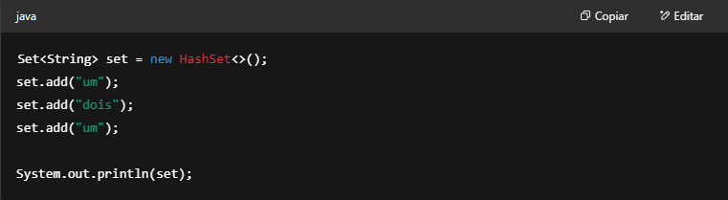

Saída possível:

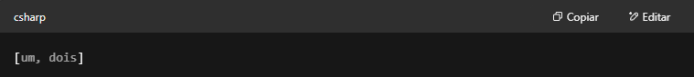

A ordem **não é garantida**, e o segundo "um" é ignorado porque já existe no Set.

**Exemplo com TreeSet:**

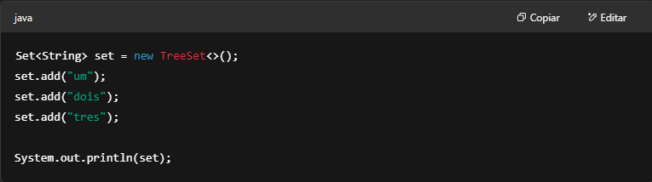

Saída:

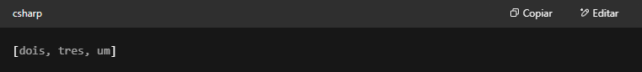

Aqui, a ordem é **alfabética**, ou seja, **ordem natural de String**.

Assim como List, os métodos principais são:

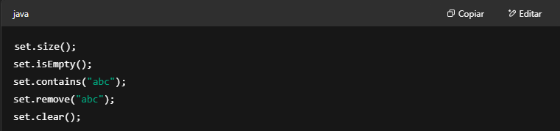

Como Set **não tem índice**, você não pode acessar elementos com get() nem usar set(index, element).

**Queue e Deque**

Uma **Queue** (fila) é uma coleção usada para armazenar elementos **em ordem**, normalmente **primeiro a entrar, primeiro a sair (FIFO)**.

Uma **Deque** (fila dupla) é uma fila que permite inserção e remoção de elementos **em ambas as extremidades** (pode atuar como fila ou pilha).

A principal implementação é ArrayDeque, que é mais rápida que Stack e LinkedList para uso como pilha ou fila.

**Exemplo de fila (Queue):**

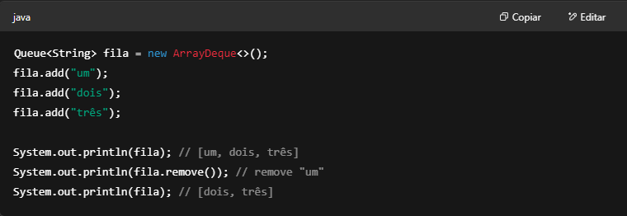

Métodos principais:

* add(): adiciona ao final.
* remove(): remove o primeiro.
* peek(): retorna o primeiro **sem remover**.
* element(): igual ao peek(), mas lança exceção se a fila estiver vazia.
* poll(): como remove(), mas retorna null se estiver vazia.

**Exemplo de pilha (Stack usando Deque):**

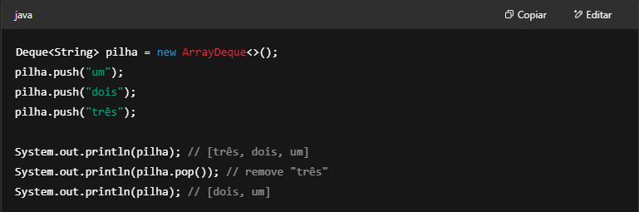

Métodos principais:

* push(): adiciona no topo.
* pop(): remove do topo.
* peek(): olha o topo **sem remover**.

**Map**

Um Map é uma coleção de **pares chave/valor**.

Diferente de List e Set, um Map **não implementa** a interface Collection, mas ainda é considerado parte da estrutura de coleções do Java.

As implementações mais comuns são:

* HashMap: **sem ordem garantida**.
* TreeMap: mantém as chaves em **ordem crescente (natural)**.

**Exemplo com HashMap:**

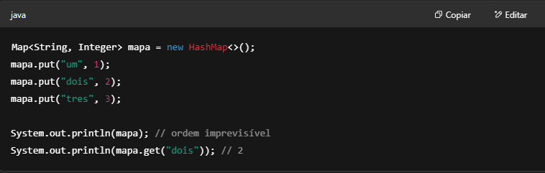

Métodos principais:

* put(k, v): adiciona ou substitui um valor.
* get(k): obtém o valor associado à chave.
* remove(k): remove o par pela chave.
* containsKey(k): verifica se a chave existe.
* containsValue(v): verifica se o valor existe.
* isEmpty(), size(), clear().

**Iterando sobre pares chave/valor:**

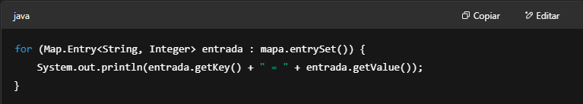

* entrySet() retorna um conjunto de pares (Map.Entry<K, V>)
* getKey() e getValue() retornam a chave e o valor, respectivamente.

**Exemplo com TreeMap:**

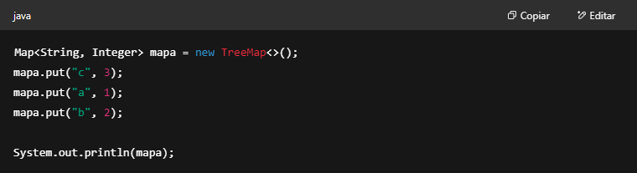

Saída:

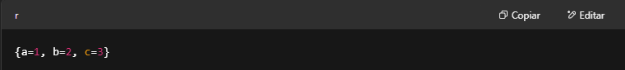

A ordem das chaves é natural (alfabética para String).

**Pontos-chave**

* O **Java Collections Framework** fornece interfaces e classes para armazenar e manipular grupos de objetos.
* As principais interfaces de coleção são:
  + List: ordenada, permite elementos duplicados, acesso por índice.
  + Set: não permite elementos duplicados.
  + Queue: elementos ordenados para acesso FIFO.
  + Map: pares chave-valor.
* As implementações mais comuns são:
  + ArrayList para List
  + HashSet e TreeSet para Set
  + ArrayDeque para Queue e Deque
  + HashMap e TreeMap para Map
* A interface Iterable permite uso do laço for-each com Collection.
* List oferece métodos como add(), get(), set(), remove(), indexOf().
* Set não permite duplicatas e não possui acesso por índice.
* Queue oferece métodos como add(), remove(), peek().
* Deque oferece push() e pop() para uso como pilha (stack).
* Map armazena pares chave → valor e oferece put(), get(), entrySet().

**Autoavaliação (Self Test)**

**1. Qual das alternativas é verdadeira sobre Set?**

A. Permite elementos duplicados  
B. Permite acesso por índice  
C. Garante ordem dos elementos  
D. Não permite elementos duplicados

**2. Dado:**

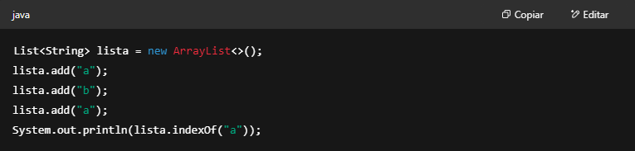

Qual é a saída?

A. 0  
B. 1  
C. 2  
D. -1

**3. Qual das opções lança exceção se a fila estiver vazia?**

A. poll()  
B. remove()  
C. peek()  
D. isEmpty()

**4. Dado:**

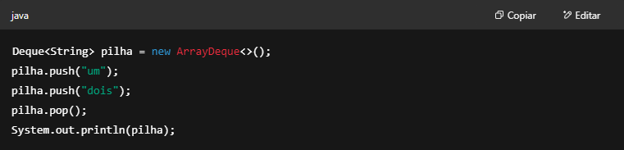

Qual é a saída?

A. [um, dois]  
B. [dois, um]  
C. [um]  
D. [dois]

**5. Dado:**

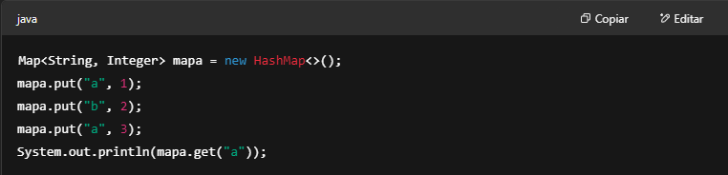

Qual é a saída?

A. 1  
B. 2  
C. 3  
D. null